ULTIMA CENA
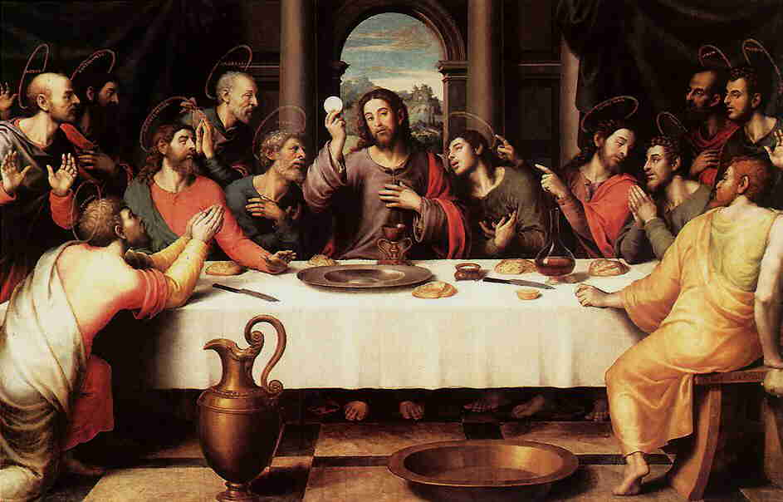
MARAVILLOSO DISCURSO DE JESÚS
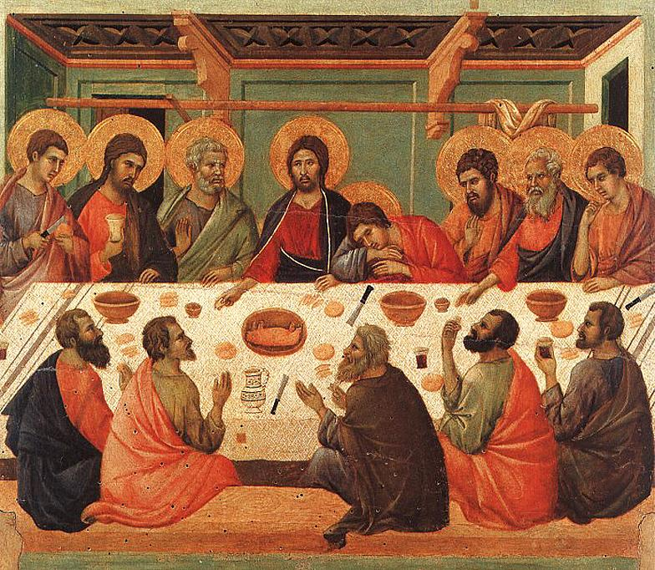
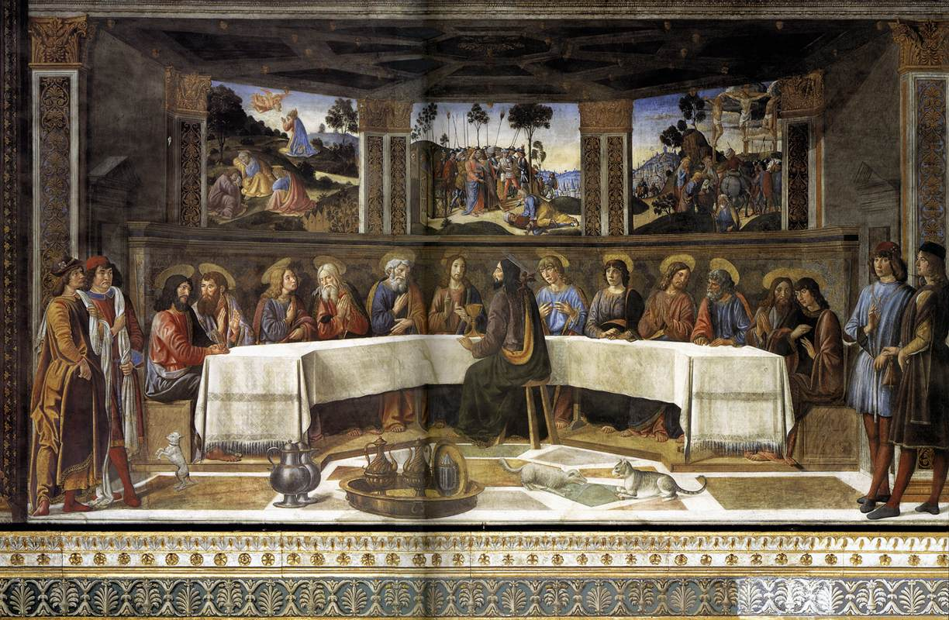
Diseño del texto primitivo
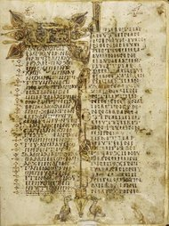

LUGAR DEL CENACULO

La tradición lo sitúa en el convento y templo de Jerusalén
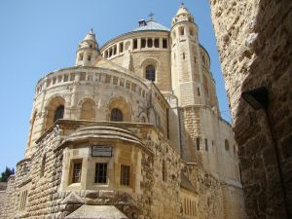
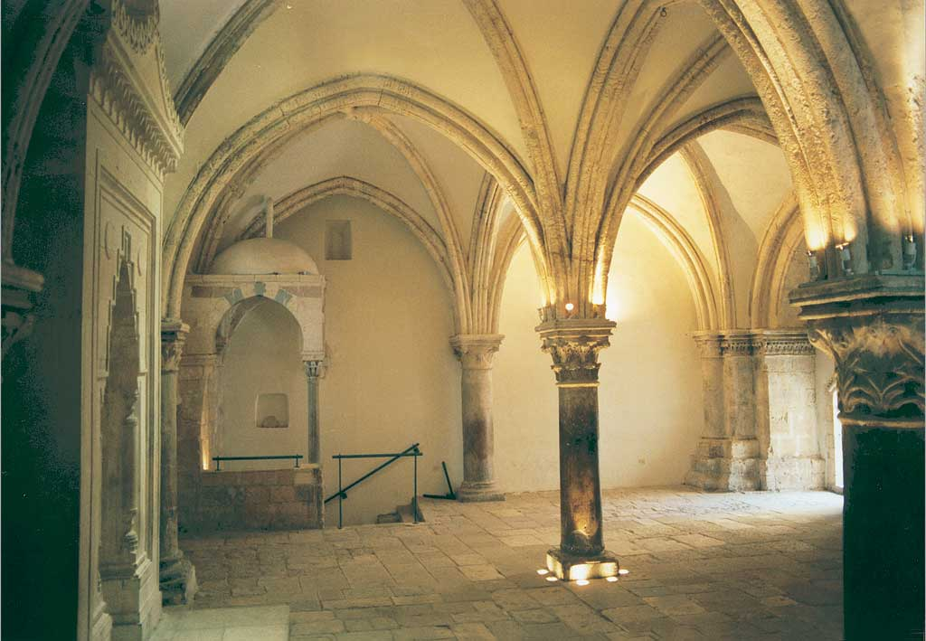
Hoy capilla piadosa franciscana donde la tradición coloca el lugar de la Sta Cena
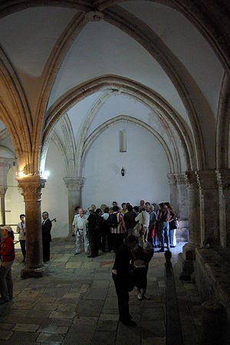
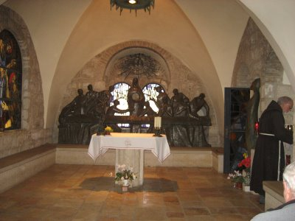
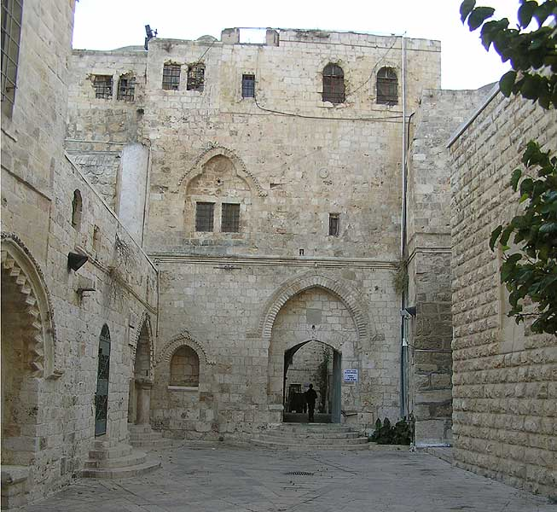
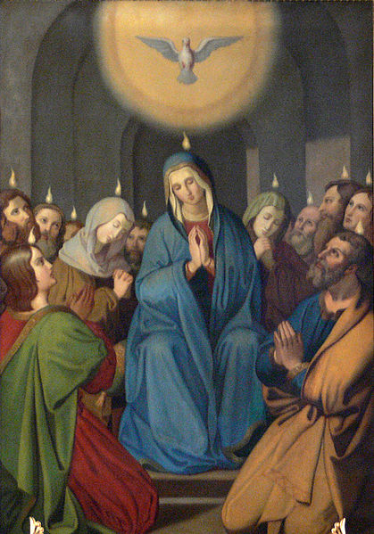
En la "sala alta" de la casa se dieron luego las apariciones y Pentecostés
LA ULTIMA CENA
LA PRIMERA EUCARISTIA

Jesús envía a preparar la Cena Pascual (Jueves Santo)
Al atardecer, se reúne con los doce

Al comienzo lava los pies de los discípulos
para dar ejemplo;
Luego anuncia la traición y Judas se retira.

Jesús entonces:
Habla de su Pasión y los exhorta a la humildad.
Instituye la Eucaristía.
Da el Mandamiento Nuevo
Amaos los unos a los otros como yo os he amado
Predice la negación de Pedro.
Sigue luego el Sermón de Despedida:
ante la tristeza de la separación,
y declara ser camino, verdad y vida.
Promete la paz

Metáfora de la vid. Pide permanecer en unión
y les anticipa el odio del mundo;
les promete el consuelo del Paráclito
y el consuelo del reencuentro
y termina exhortando a la fortaleza
"Yo he venido al mundo

Sigue la Oración de Gracias
(es la oración sacerdotal)
Salen hacia el Huerto

JUAN
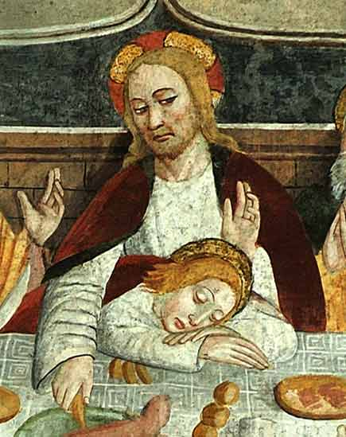
PEDRO
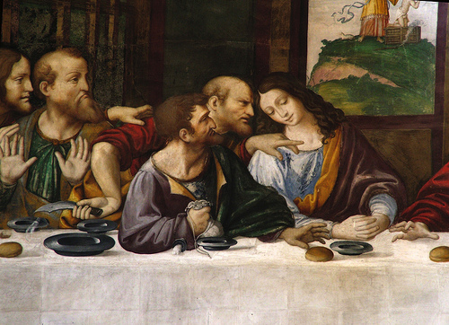
JUDAS
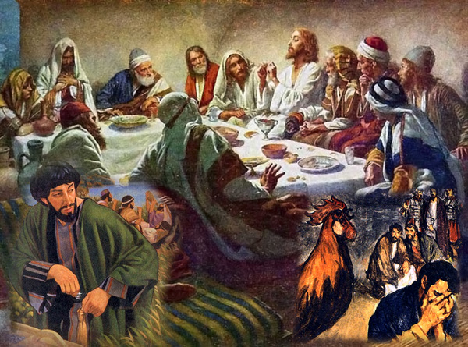
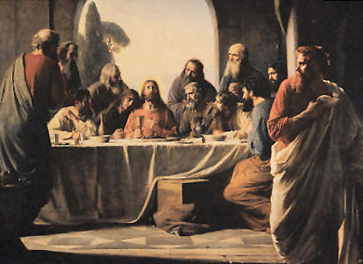

TOMAS
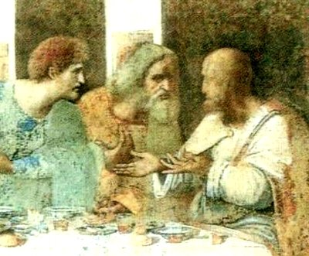
FELIPE
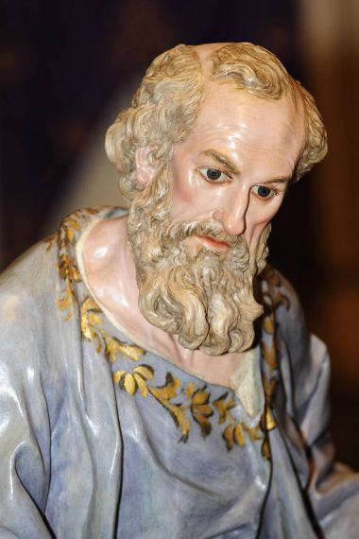
Judas Tadeo
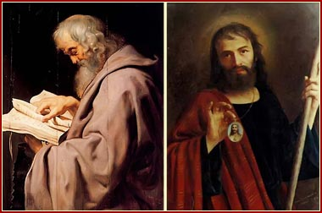
Fue una cena de familia
en donde hablaron casi todos los apóstoles comensales
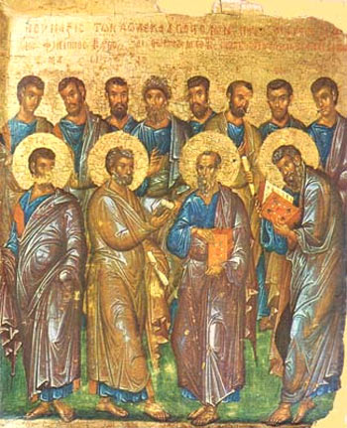
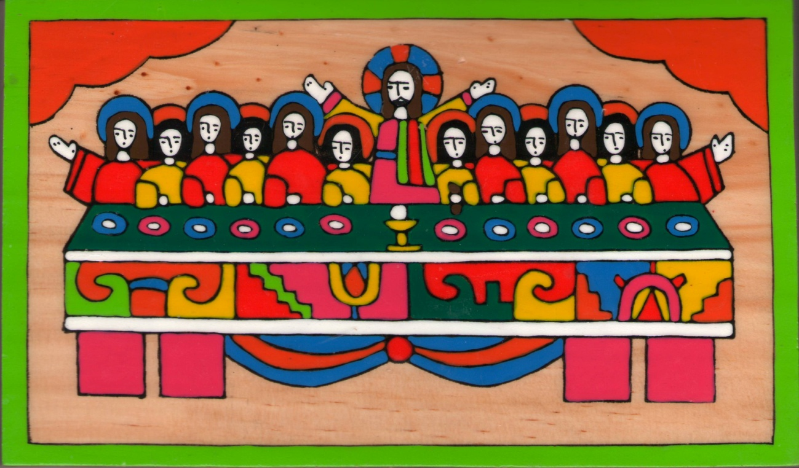
Maravillosa fue la Oración sacerdotal
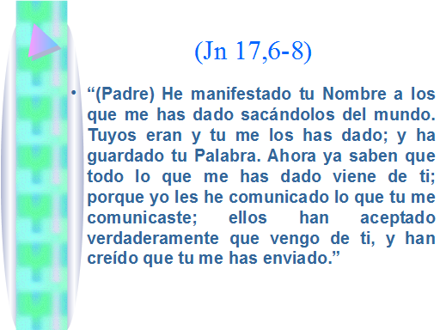
Los detalles y las fantasías
de los pintores en la Historia

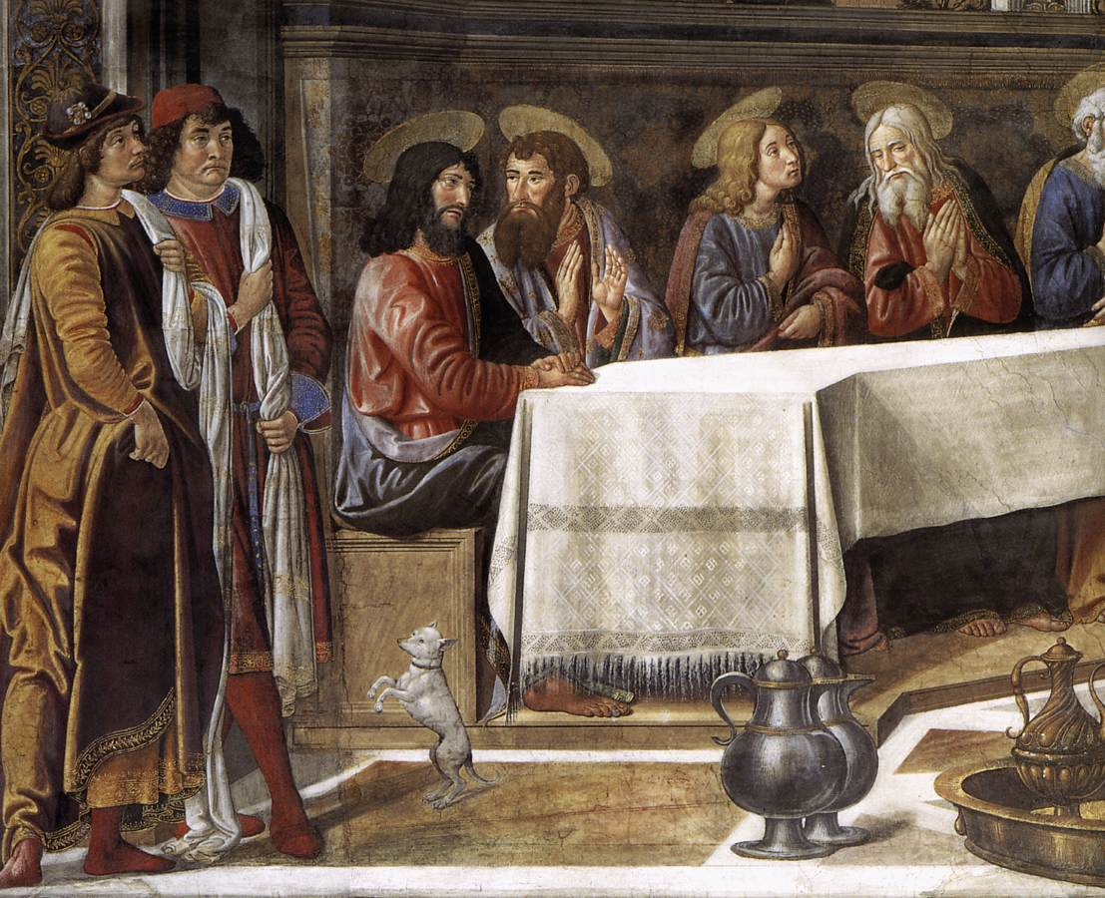
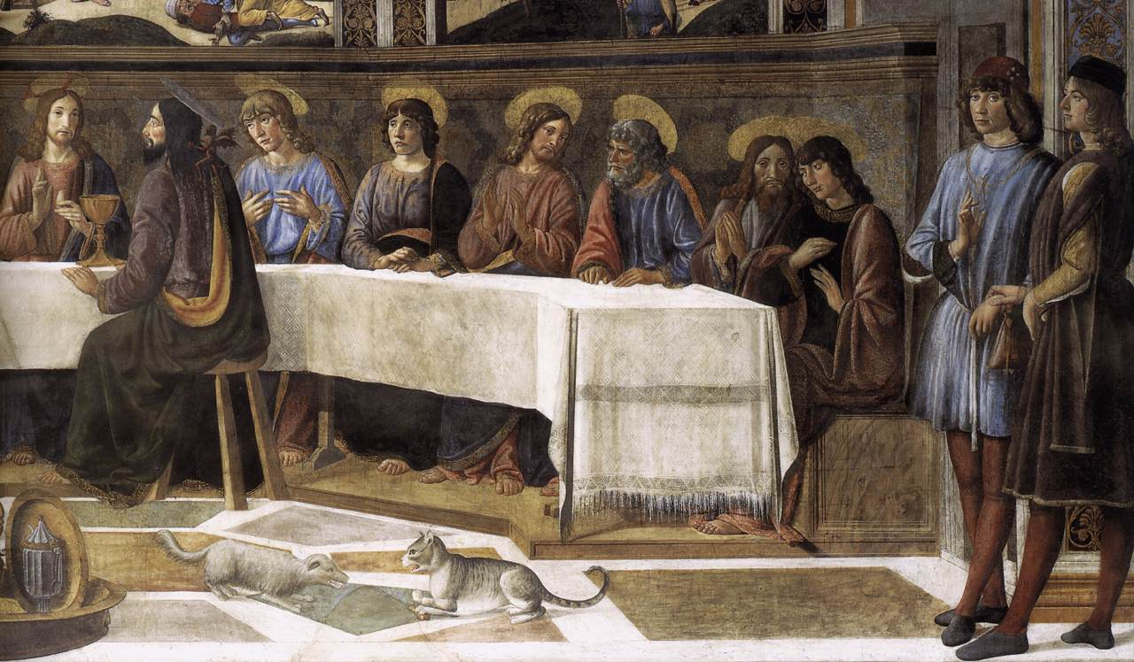
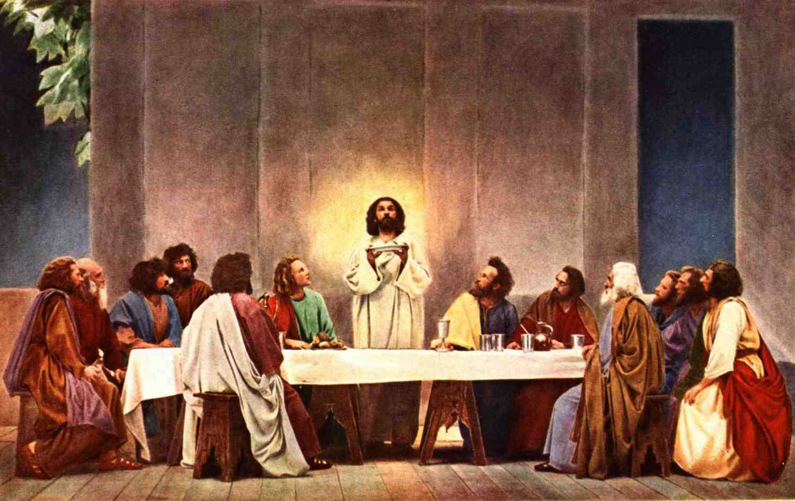
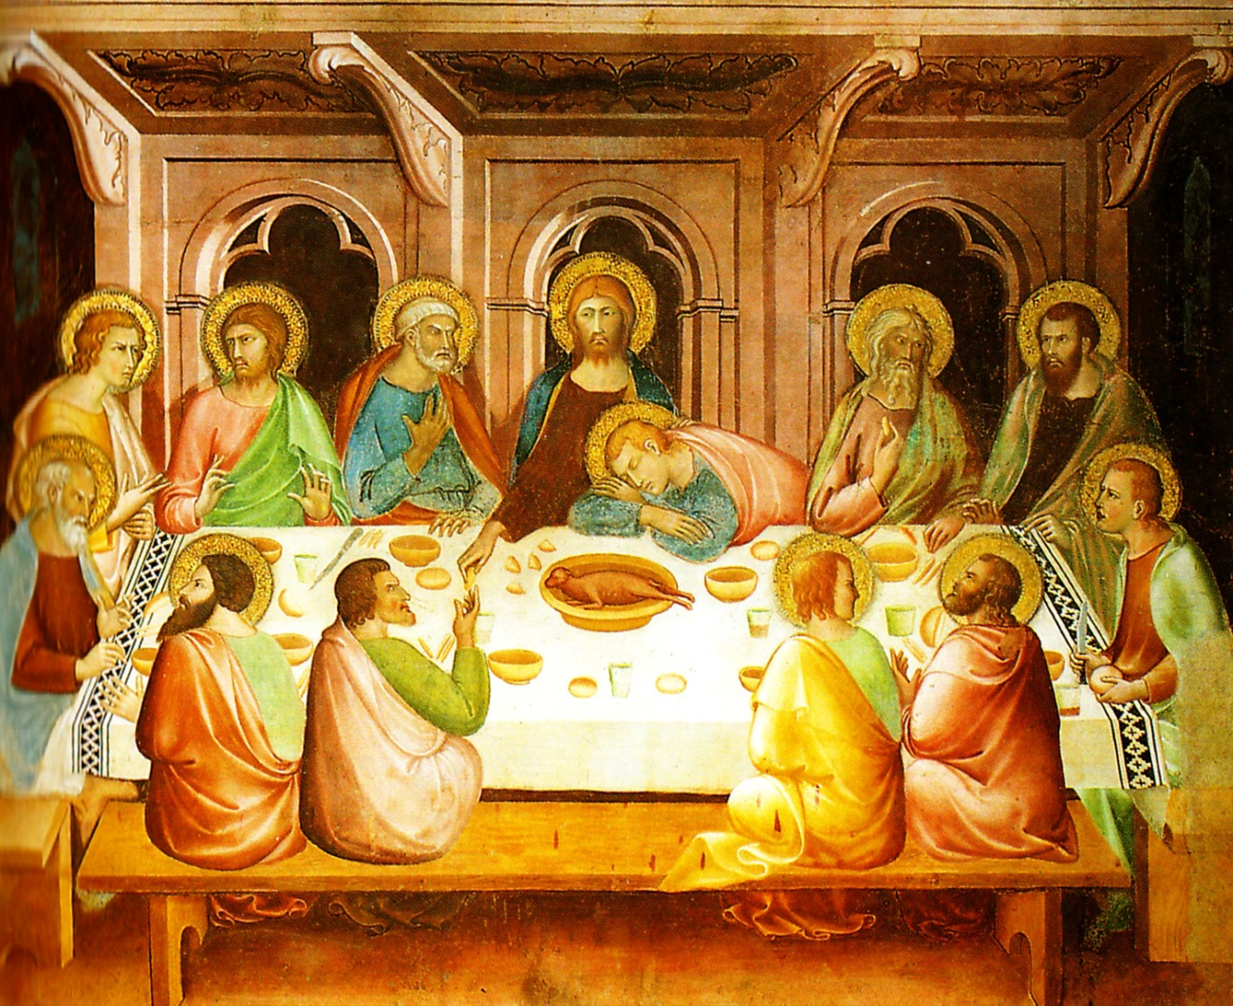
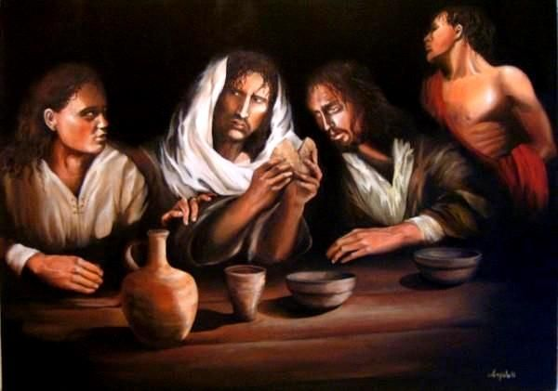
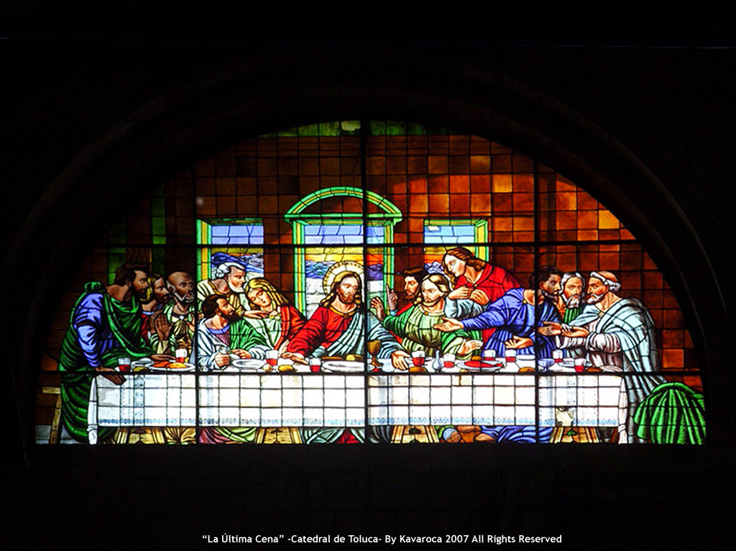
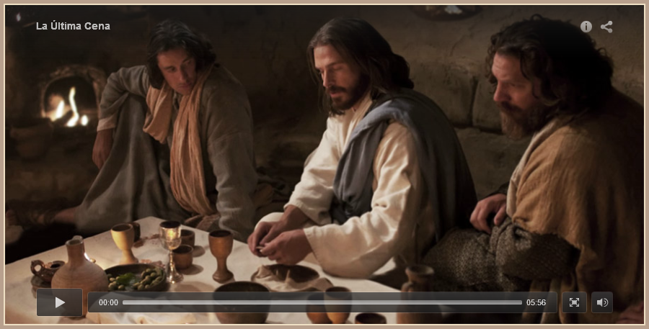
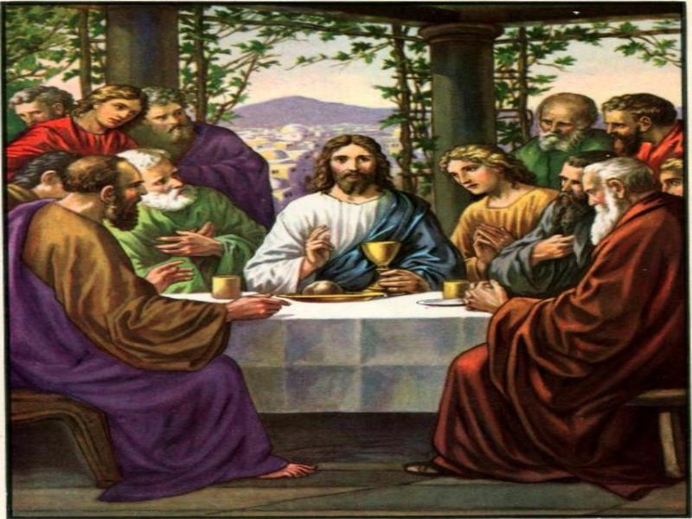
LOS DETALLES FUERON MUCHOS Y HERMOSOS
NO SIEMPRE ACERTADOS Y PIADOSOS
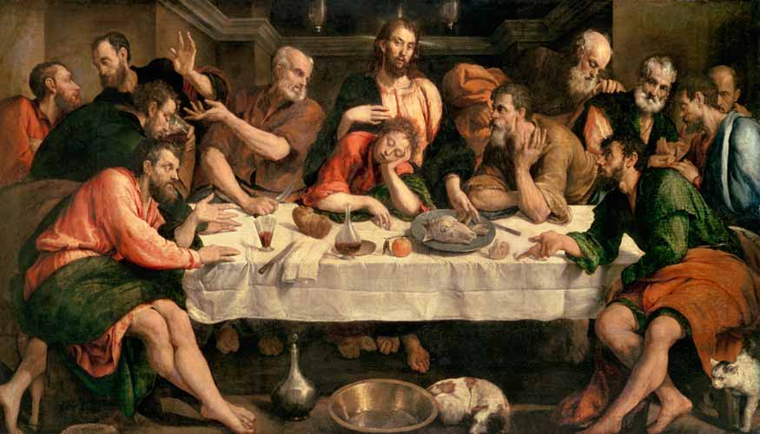
pero siempre crativos
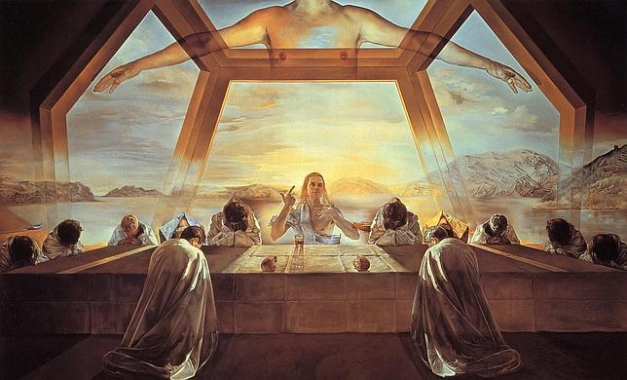
Oracion sacerdotal de Jesús (Jn.17)
Así habló Jesús, y alzando los ojos al cielo, dijo:
«Padre, ha llegado la hora; glorifica a tu Hijo,
para que tu Hijo te glorifique a ti.
Y que según el poder que le has dado sobre toda carne,
dé también vida eterna a todos los que tú le has dado.
Esta es la vida eterna:
que te conozcan a ti el único Dios verdadero,
y al que tú has enviado, Jesucristo.
Yo te he glorificado en la tierra,
llevando a cabo la obra que me encomendaste realizar.
Ahora, Padre, glorifícame tú, junto a ti,
con la gloria que tenía a tu lado
antes que el mundo fuese.
He manifestado tu Nombre a los hombres
que tú me has dado tomándolos del mundo.
Tuyos eran y tú me los has dado;
y han guardado tu palabra.
Ahora ya saben que todo lo que has dado viene de ti;
porque las palabras que tú diste se las he dado a ellos,
y ellos las han aceptado y han reconocido
verdaderamente que vengo de ti,
y han creído que tú me has enviado.
Por ellos ruego; no ruego por el mundo,
sino por los que tú me has dado, porque son tuyos;
y todo lo mío es tuyo y todo lo tuyo es mío;
y yo he sido glorificado en ellos.
Yo ya no estoy en el mundo,
pero ellos sí están en el mundo, y yo voy a ti.
Padre santo, cuida en tu nombre
a los que me has dado,
para que sean uno como nosotros
No ruego sólo por éstos,
sino también por aquellos que,
por medio de su palabra,
creerán en mí, para que todos sean uno.
Como tú, Padre, en mí y yo en ti,
que ellos también sean uno en nosotros,
para que el mundo crea que tú me has enviado.
Yo les he dado la gloria que tú me diste,
para que sean uno como nosotros somos uno:
yo en ellos y tú en mí,
para que sean perfectamente uno,
y el mundo conozca que tú me has enviado
y que los has amado a ellos como me has amado a mí.

Padre, los que tú me has dado,
quiero que donde yo esté estén también conmigo,
para que contemplen mi gloria,
la que me has dado, porque me has amado
antes de la creación del mundo.
Padre justo, el mundo no te ha conocido,
pero yo te he conocido
y éstos han conocido que tú me has enviado.
Yo les he dado a conocer tu nombre
y se lo seguiré dando a conocer,
para que el amor con que tú me has amado
esté en ellos y yo en ellos.»

